Приложение 1

к Регламенту подготовки

и проведения ГИА в ППЭ в 2025 году

на территории Брянской области

ПАМЯТКА

заполнения бланков ответов участников

основного государственного экзамена

1. Общие требования

Участники основного государственного экзамена (далее ОГЭ) выполняют экзаменационные работы на бланках ответов, включающих в себя:

односторонний бланк ответов №1 на задания с кратким ответом;

односторонний бланк ответов №2 (лист 1 и лист 2) на задания с развернутым ответом;

односторонний дополнительный бланк ответов № 2 на задания с развернутым ответом.

При заполнении бланков ОГЭ необходимо соблюдать настоящие правила, так как информация, внесенная в бланки, сканируется и обрабатывается с использованием специальных аппаратно-программных средств.

Все бланки ОГЭ заполняются гелевой ручкой с чернилами черного цвета.

Символ («крестик») вносится организатором в аудитории в поля «Удален с экзамена в связи с нарушением порядка проведения ОГЭ» или «Не завершил экзамен по объективным причинам» бланка ответов № 1 при необходимости. Символ («крестик») не должен быть слишком толстым. Если ручка оставляет слишком толстую линию, то вместо крестика в поле нужно провести только одну диагональ квадрата (любую).

Участник экзамена должен изображать каждую цифру и букву во всех заполняемых полях бланков, тщательно копируя образец ее написания из строки с образцами написания символов, расположенной в верхней части бланка ответов № 1. Небрежное написание символов может привести к тому, что при автоматизированной обработке символ может быть распознан неправильно.

Каждое поле в бланках заполняется, начиная с первой позиции (в том числе и поля для занесения фамилии, имени и отчества участника экзамена). Если участник экзамена не имеет информации для заполнения какого-то конкретного поля, он должен оставить его пустым (не делать прочерков).

Категорически запрещается:

делать в полях бланков, вне полей бланков или в *по*ля*х,* заполненных типографским способом, какие-либо записи и (или) пометки, не относящиеся к содержанию полей бланков;

использовать для заполнения бланков цветные ручки вместо черной, карандаш, иные письменные принадлежности, средства для исправления внесенной в бланки информации («замазку», «ластик» и др.).

1. Заполнение бланка ответов №1

2.1. По указанию ответственного организатора в аудитории участники ОГЭ приступают к заполнению регистрационной части бланка ответов № 1.

Заполняются следующие поля:

код региона;

код образовательной организации; номер и буква класса (при наличии);

код пункта проведения экзамена (далее — ППЭ);

номер аудитории;

подпись участника (должна помещаться в отведенном для нее поле);

фамилия;

имя;

отчество (при наличии);

номер и серия документа, удостоверяющего личность.

Код предмета, наименование предмета, дата проведения экзамена (ДД- ММ-ГГ) заполняется автоматически.

В случае обнаружения ошибочного наполнения регистрационных полей организаторы дают указание участнику экзамена внести соответствующие исправления.

Исправления могут быть выполнены следующими способами:

запись новых символов (цифр, букв) более жирным шрифтом поверх ранее написанных символов (цифр, букв);

зачеркивание ранее написанных символов (цифр, букв) и заполнение свободных клеточек справа новыми символами (цифрами, буквами). Данный способ возможен только при наличии достаточного количества оставшихся свободных клеточек.

2.2. В средней части бланка ответов № 1 расположены поля для записи ответов на задания е кратким ответом. Максимальное количество таких заданий зависит от контрольных измерительных материалов (далее КИМ). Краткий ответ записывается слева направо от номера задания, начиная с первой позиции.

Каждый символ записывается в отдельную ячейку.

Ответ на задание с кратким ответом нужно записать в такой форме, в которой требуется в инструкции КИМ к данному заданию, размещенной перед соответствующим заданием или группой заданий.

Краткий ответ в соответствии с инструкцией к заданию может быть записан только в виде:

одной цифры;

целого числа (возможно использование знака «минус»);

конечной десятичной дроби (возможно использование знака «минус»);

последовательности символов, состоящей из букв и (или) цифр;

слова или словосочетания (нескольких слов);

перечисления требуемых в задании пунктов, разделенных запятыми, если в инструкции к заданию указано, что в ответе элементы необходимо перечислить через запятую (ответ записывается справа от номера соответствующего задания);

последовательности букв или цифр, при переносе ответа в бланк следует указать только эту последовательность, без запятых и прочих символов (например, БВА).

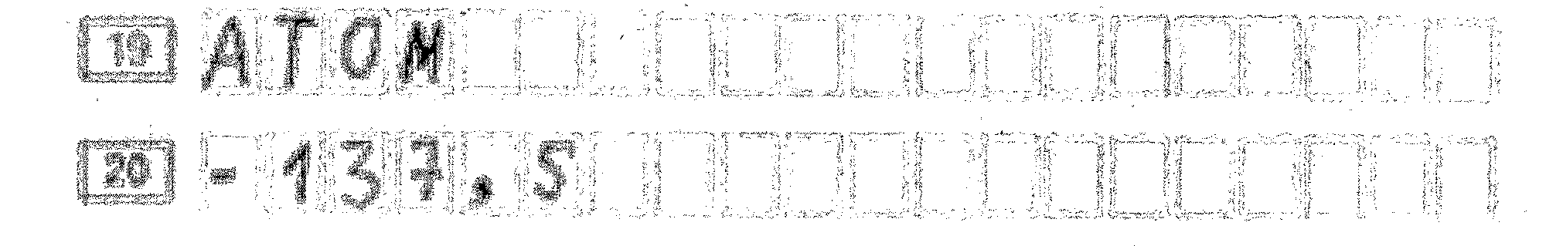

Если в ответе больше символов, чем количество клеточек, отведенных для записи ответов на задания с кратким ответом, то ответ записывается в отведенном для него месте, не обращая внимания на разбиение этого поля на клеточки. Ответ должен быть написан разборчиво, более узкими символами в одну строчку, с использованием всей длины отведенного под него поля. Символы в ответе не должны соприкасаться друг с другом. Термин следует писать полностью. Любые сокращения запрещены.

Для замены ответа, внесенного в бланк ответов № 1, нужно в соответствующих полях замены (два первых поля перед знаком тире) проставить номер задания, ответ на который следует исправить, и записать новое значение верного ответа на указанное задание.

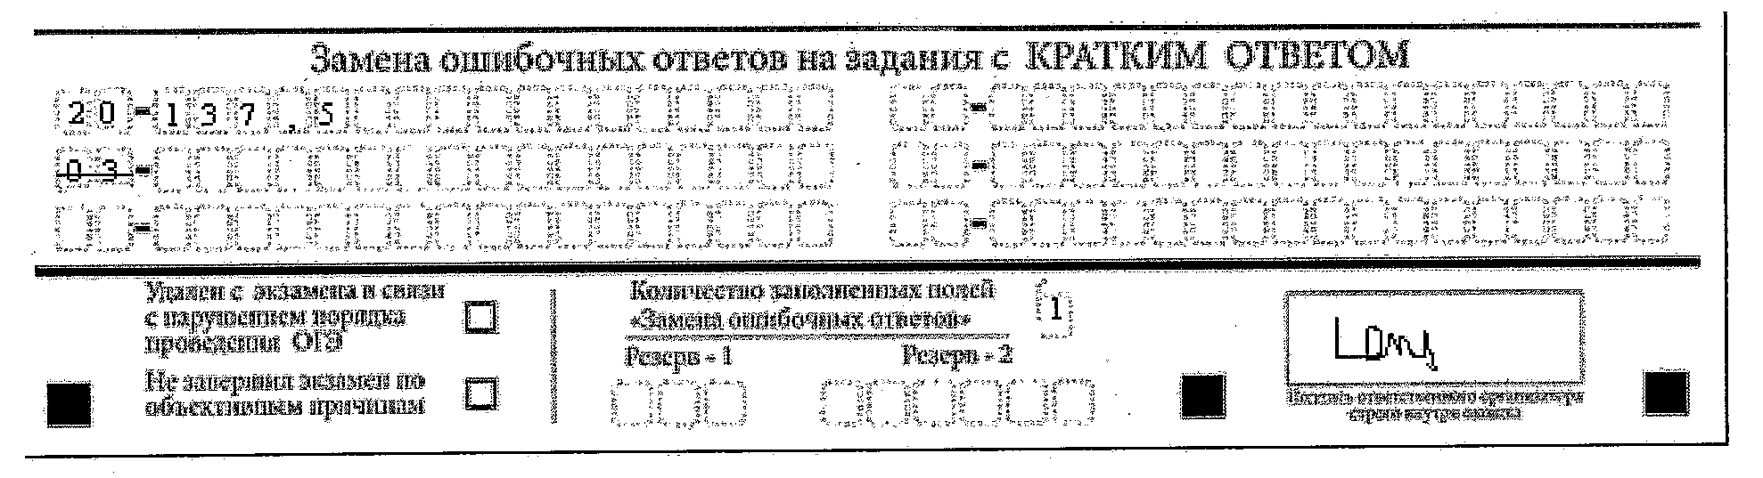

В случае если в области замены ошибочных ответов на задания с кратким ответом будет заполнено поле для номера задания, а новый не внесен, то для оценивания будет использоваться пустой ответ (т.е. задание будет считаться не выполненным). Поэтому, в случае, неправильного указания номера задания в области замены ошибочных ответов, неправильный номер задания следует зачеркнуть.

Ответственный организатор в аудитории по окончании выполнения экзаменационной работы участником экзамена должен проверить бланк ответов № 1 участника экзамена на наличие замены ошибочных ответов на задания с кратким ответом. В случае, если участник экзамена осуществлял во время выполнения экзаменационной работы замену ошибочных ответов, организатору необходимо посчитать количество замен ошибочных ответов, в поле «Количество заполненных полей «Замена ошибочных ответов» поставить соответствующее цифровое значение, а также поставить подпись в специально отведенном месте.

В случае если участник экзамена не использовал поле «Замена ошибочных ответов на задания с кратким ответом» организатор в поле «Количество заполненных полей «Замена ошибочных ответов» ставит «Х» и подпись в специально отведенном месте

1. Заполнение бланков ответов №2 и дополнительного бланка ответов №2

Односторонний бланк ответов № 2 (лист 1 и лист 2) предназначен для записи ответов на задания с развернутым ответом (строго в соответствии с требованиями инструкции к КИМ и к отдельным заданиям КИМ).

Записи в лист 1 и лист 2 бланка ответов №2 делаются в соответствующей последовательности: сначала в лист 1, затем — в лист 2 и только на лицевой стороне. Записи на оборотной стороне листов бланка ответов № 2 не проверяются.

Информация для заполнения полей верхней части бланка ответов № 2 («Код региона», «Код предмета» и «Название предмета») заполняется автоматически и соответствует информации, внесенной в бланк ответов № 1. В лист 1 бланка ответов № 2 автоматически вносится цифровое значение горизонтального штрихкода листа 2 бланка ответов № 2. Поле «Резерв-5» не заполняется.

При недостатке места для ответов на одностороннем бланке ответов № 2 (лист 1 и лист 2) участник экзамена должен попросить односторонний дополнительный бланк ответов № 2. В случае заполнения дополнительного бланка ответов № 2 при незаполненных листах основного одностороннего бланка ответов № 2 (лист 2), ответы, внесенные в дополнительный бланк ответов № 2, оцениваться не будут.

Поле «Дополнительный бланк ответов №2» в листе 2 бланка ответов № 2 заполняет организатор в аудитории только при выдаче дополнительного бланка ответов №2, вписывая в это поле цифровое значение штрихкода дополнительного бланка ответов № 2 (расположенное под штрихкодом бланка), который выдается участнику экзамена. В этом случае организатор вписывает в дополнительный бланк ответов № 2 номер листа (лист 3).

Если дополнительный бланк ответов №2 не выдавался, то поле «Дополнительный бланк ответов № 2» на листе 2 остается пустым. Поле «Резерв-б» не заполняется. Если область ответов бланка ответов № 2 (лист 1 и лист 2) и дополнительных бланков ответов № 2 содержит незаполненные области, то организаторы погашают их следующим образом: «Z». Данная метка означает, что выполнение экзаменационной работы завершено.